Netty是高性能事件驱动，异步非阻塞的NIO操作; 用于多线程并发领域；

BIO通信：一个线程负责连接，已请求一应答；缺乏弹性伸缩能力；

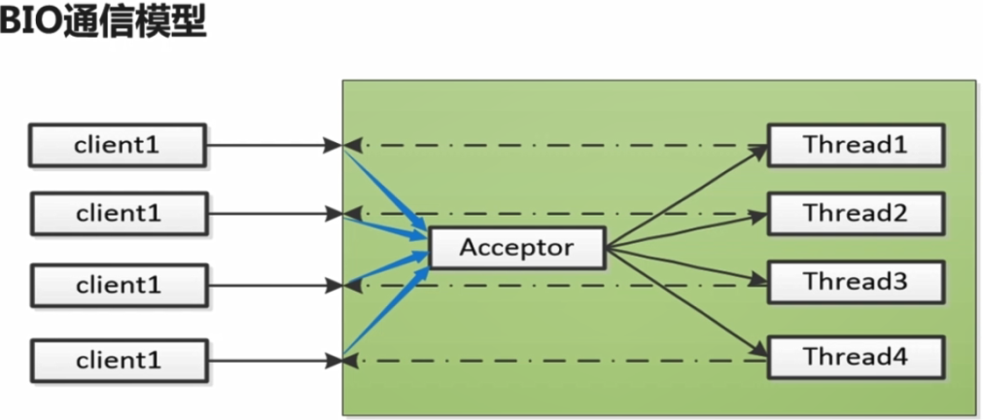一个线程acceptor负责监听；

伪异步IO通信：线程池负责连接；M请求N应答；可能会造成线程池阻塞；

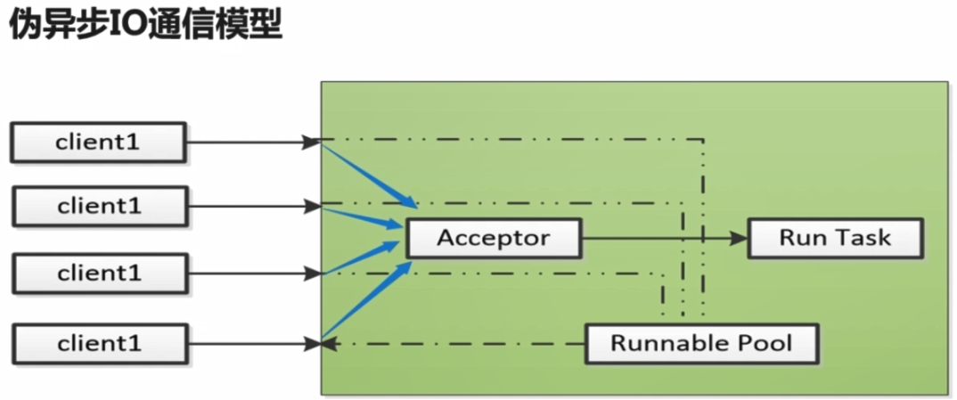

NIO通信：缓冲区buffer：通道channel；多路复用器Selector（轮训channel将有读写操作的channel交由服务器处理）；没有最大连接数的限制；

AIO：连接注册读写时间和回调函数；读写方法异步；主动通知程序；

WebSocket：H5协议规范；握手机制；解决客户端和服务器实时通信；（一次握手后就不再需要握手）；

节省通信开销；服务器可以主动传输数据给客户端；实时通信；

打开连接：客户端发起握手请求，服务器响应，建立连接；

关闭连接：服务器关闭底层TCP连接或者客户端发起TCP Close；